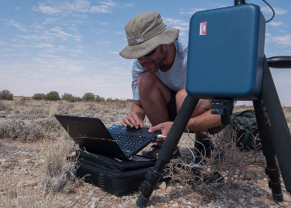
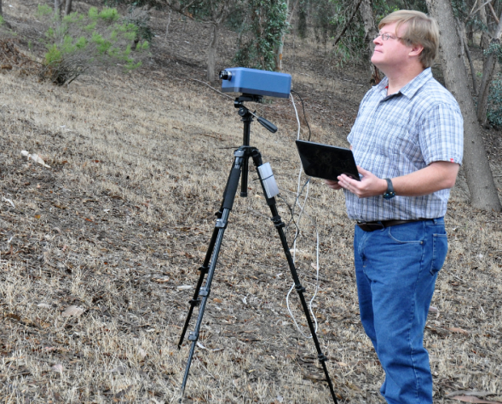

SOC710-VP便携式高光谱成像光谱仪
surfaceoptics
SOC710-VP便携式高光谱成像光谱仪内置扫描及双CCD的独特设计，可以很容易地实现多种测量方式，灵活高效地获取多种测量尺度的高光谱图像数据，兼顾了野外支架—移动式测量—实验室—显微成像等多种使用需求，SOC710-VP便携式高光谱成像光谱仪的多功能支架可以测量棉花、玉米、果树等大型植物。由于其集成度高，操作便捷，快速获得观测目标在400-1000nm内的高光谱图像数据，可广泛用于环境遥感、精准农业、物种分类、农林遥感、植物科学、果实/种子品质、成分分析等研究。
SOC710-VP光谱仪采用全息衍射技术，光通过率高、偏振效应小；内置式平移推扫设计，小巧便携，利于野外移动使用，也可以无人值守长期自动监测。
SOC710-VP便携式高光谱成像光谱仪双CCD可视化对焦，能够直接预览测量区域图像；采集软件具有光谱单波段灰度图像、彩色合成图像以及光谱曲线的实时显示功能；可显示任一单波长影像，并可用软件制作3D高光谱立体图像显示；可以视频模式存储并连续播放不同波长的影像。 仪器经过严格NIST可溯源校准，可进行优良辐射测量，数据准确可靠。可配备多种规格红外镜头。
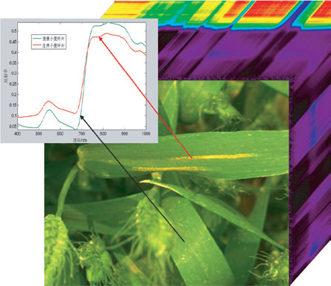
产品优势
扫描方式——内置平移扫描，图像无畸变
独特的内置扫描和双CCD设计，可直接预览待测区域图像，内置平移推扫设计成功地解决了外置扫描方式无法避免的图像畸变问题。真正的所见即所得！
灵活性——可快速转换为显微测量
SOC710系列独特的内置扫描和双CCD设计，使它可直接与显微镜联接使用，观测微观样品的光谱图像，而不需另配扫描台或增设附件。
全自动测量—--高度智能化运行
自动暗电流，自动匹配扫描速度，预览图像自动提示曝光饱和，自动存储；可按预设的测量间隔长期无人值守全自动监测。
便携性——野外/室内多种模式，多种用途
SOC710-VP总重量仅2.95kg，可以直接安装在多种支架上进行测量。USB接口使用方便，可扩展多种接口，多种用途。
软件功能强大——具有多种分析功能
软件支持接口等参数的设置；可显示光谱曲线及光谱图像；硬盘记录数据，方便配合ENVI软件；黑白校正功能；机械平台控制功能；光谱图像计算；光谱反射率计算；光谱匹配角填图功能；单波长影像及3D立体图像显示；可输出至EXCEL报表便于数据处理。
多种测量模式、多种观测尺度、一机多用、应用领域广泛
SOC710系列具有内置扫描及双CCD的独特设计，可以很容易地实现多种测量方式，灵活高效地获取多种测量尺度及多种测量角度的高光谱图像数据，兼顾了野外支架—移动式测量—实验室—显微成像等多种使用需求，多功能支架可测量棉花、玉米、果树等大型植物
产品特点
SOC公司拥有40余年光谱成像经验及多项高光谱成像技术砖利，与美国NASA及军方长期合作。
SOC710-VP便携式高光谱成像光谱仪内置扫描及双CCD的独特设计，可以很容易地实现多种测量方式，灵活高效地获取多种测量尺度的高光谱图像数据，兼顾了野外支架—移动式测量—实验室—显微成像等多种使用需求，多功能支架可以测量棉花、玉米、果树等大型植物。
SOC710系列产品测量与分析软件用来数据转换和数据分析。数据存储格式为BIL，可以用ENVI软件等第三方高光谱分析软件读取；可选取任意光谱图像区域输出NDVI、GRVI、SR、SAVI、EVI等十余种植被指数，可直接与SPOT、MODIS、AVHRR等多种卫星数据比对，进行地面遥感数据验证。
应用领域
◎环境遥感 ◎水色水环境
遥感定标 水质光谱测量
地面验证 藻类叶绿素测量
分类制图 水色遥感
◎农林植物 ◎生物医药/食品
准确农业 显微分析
物种鉴别/土地分类 生化分析
植物胁迫生理 ◎机械观察
作物健康（病虫害） 表面检查
果实品质检测 机器视觉
技术参数
- 光谱范围 ：400～1000 nm
- 光谱分辨率 ：4.69nm 达1.3 nm（可设置）
- 光谱通道数量：128个 波段数：512 / 256 / 128任选
- 检测器：内置双CCD阵列探测器，自动切换
- 工作方式：全自动 / 手动
- 扫描方式：内置平移推扫，图像无畸变
- A/D: 12 bit / 16 bit
- 透光效率：> 85% @ 400 ~ 1000 nm
- CCD像素：1392 * 1040（可自动Bin为696/行）
- 速度：150 ~ 200 行/秒, 10 ~ 15 秒/cube
- 测量模式：5种（三脚架、摇臂、通量塔、实验台、显微镜）
- 自动统计：最大值、最小值、方差
- C型镜头：多种焦距可选，含多组软件可调用辐射标定文件
- 尺寸 ：9.5 x 16.8 x 22 cm
- 整机重量：2.95 kg（含双CCD及内置推扫结构）
- 供电：DC12V/AC100~240V(50 ~ 60 Hz）

